- Rešenje je: da

OBJAŠNJENJE:
Trenutna vrednost napona na svim elementima je u ovom slučaju:
u (u = u_{R} = u_{L} =u_{C}).

2. Rešenje je: I = I_{R} + I_{L} + I_{C}

OBJAŠNJENJE:
Po pravilu trenutna vrednost struje (u glavnoj grani kola) je i = i_{R} + i_{L} + i_{C.}

3. Rešenje je: ne

OBJAŠNJENJE:
Struje nisu u fazi kada:
i_{R} = 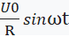,
i_{L} = 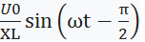,
i_{C} = 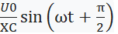.

4. Rešenje je: tgφ = 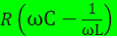

OBJAŠNJENJE:
Za određene elemente R, L i C vrednost impedance se menja u zavisnosti od frekvencije izvora. Fazna razlika φ struje i i napona u data je relacijom:
tgφ = 